DEPARTAMENTO DE SALUD DE MINNESOTA
CUADERNO DE EJERCICIOS
DE VIGILANCIA CIENTÍFICA

ANALIZA EL AGUA DE TU HOGAR,
DE UNA LAGUNA, DE UN LAGO, DEL OCÉANO,
DE UNA BOTELLA DE AGUA, ETC.,
¡Y CUÉNTANOS CUÁL ES EL NIVEL DE PH!

CALIDAD
DEL AGUA

DEPARTAMENTO DE SALUD DE MINNESOTA

CUADERNO DE EJERCICIOS DE VIGILANCIA CIENTÍFICA

ANALIZA EL PLOMO DE TU HOGAR
Y APRENDE MÁS SOBRE
LAS CONCENTRACIONES DE PLOMO

PLOMO

CUADERNO DE EJERCICIOS DE VIGILANCIA CIENTÍFICA
DEPARTAMENTO DE SALUD DE MINNESOTA

ANALIZA EL SUELO DE TU HOGAR,
DE UN PARQUE, DE TU ESCUELA, ETC.,
¡Y CUÉNTANOS CUÁL ES EL NIVEL DE PH!

CALIDAD
DEL SUELO

QUÉ ES EL ANÁLISIS DE LA CALIDAD DEL AGUA

Analizar la calidad del agua es como hacerle un control al regalo de la naturaleza para asegurarnos de que nos mantenga saludables y contentos.

EXAMINEMOS
El análisis de la calidad del agua es una forma de controlar si el agua que bebemos o utilizamos es segura y saludable para nosotros. Es como hacerle al agua un control para asegurarnos de que no contenga nada peligroso que nos pueda enfermar.
Los científicos van a distintos lugares donde hay agua, como ríos, lagos o incluso a nuestros hogares. Toman muestras pequeñas de agua y las llevan a sus laboratorios para analizarlas.

LABORATORIO DE SALUD PÚBLICA DEL DEPARTAMENTO DE SALUD DE MINNESOTA

Profundicemos en el increíble mundo del Laboratorio de Salud Pública de Minnesota y su importante trabajo de análisis de la calidad del agua. ¿Sabías que hay más de 10 000 lagos en Minnesota? ¡Eso es mucha agua de la cual encargarse! Los científicos del Laboratorio de Salud Pública utilizan sus herramientas y equipos para analizar las muestras de agua que toman por todo el estado. Revisan si tienen bacterias, químicos y otros contaminantes que nos puedan enfermar si la bebemos o si utilizamos el agua. Así que, la próxima vez que bebas un sorbo de agua o vayas a nadar, ¡recuerda el increíble trabajo que hacen los laboratorios de salud pública de Minnesota para mantenernos seguros y contentos!
En el laboratorio, las muestras de agua se analizan para detectar diferentes cosas, como bacterias, químicos y otros contaminantes. Es importante asegurarse de que estas cosas no estén en el agua porque pueden producir enfermedades o nos pueden hacer sentir mal.
Cuando se finaliza el análisis, los científicos comparten los resultados con los funcionarios de salud pública. Ellos usan esta información para llevar un registro de la calidad del agua y para asegurarse de que cumpla con ciertas normas para mantenernos seguros.

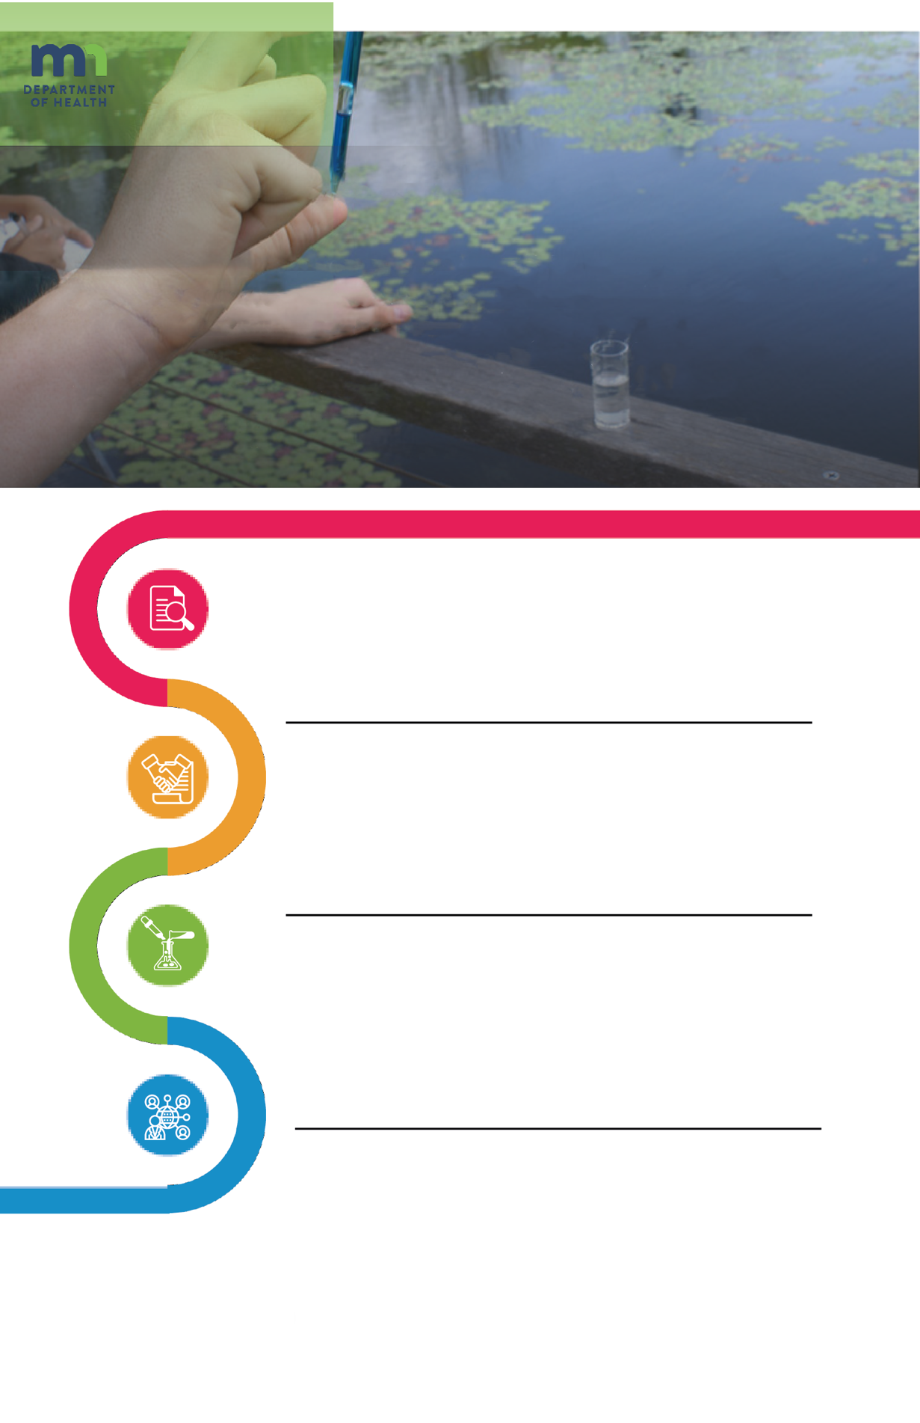
OBSERVACIÓN:
Esto se refiere a cuando los científicos observan con atención y reúnen información sobre un fenómeno o un problema que quieren investigar. Pueden hacer preguntas y tomar notas sobre lo que ven o experimentan.
EXPERIMENTOS:
Los científicos diseñan y realizan experimentos para probar sus hipótesis. Establecen condiciones controladas, analizan diferentes hipótesis y recolectan información. La información recabada se analiza con atención y se interpreta para sacar conclusiones.
HIPÓTESIS:
Después de hacer las observaciones, los científicos formulan una hipótesis. Una hipótesis es una suposición fundamentada o una posible explicación del fenómeno observado. Es una declaración que puede probarse y que se respalda o rechaza a través de experimentos.
CONCLUSIÓN:
Con base en los resultados de los experimentos, los científicos sacan conclusiones de si sus hipótesis fueron respaldadas o no. Analizan la información y determinan si esta concuerda con su predicción inicial. Si se respalda la hipótesis, se pueden llevar a cabo más investigaciones y experimentos. Si no se respalda, los científicos pueden revisar sus hipótesis y repetir el proceso.
Es importante entender el método científico porque enseña a cómo hacer preguntas, observaciones y a encontrar respuestas basadas en la evidencia. Fomenta el pensamiento crítico y las habilidades de resolución de problemas, lo que ayuda a desarrollar una mentalidad curiosa y analítica que se puede utilizar en varios aspectos de la vida.
Al seguir el método científico, podemos aprender a enfrentar desafíos de manera sistemática, lo que nos facilita un entendimiento más profundo del mundo y nos faculta para convertirnos en futuros científicos y aprendices de por vida.
¿CUÁL ES EL MÉTODO CIENTÍFICO?
¿QUÉ ES LA CIENCIA CIUDADANA?
La ciencia ciudadana es cuando las personas comunes de todas las edades participan en la investigación científica y la recolección de información. Esto ayuda a los científicos a recabar información que tal vez no podrían reunir a gran escala para trabajar en diversos proyectos científicos. La ciencia ciudadana es la oportunidad de explorar y aprender sobre los conceptos científicos, fomenta el amor por la naturaleza y el medio ambiente, a la vez que permite hacer un aporte importante a la comunidad científica.

¿POR QUÉ ES IMPORTANTE?
La ciencia ciudadana te involucra en el aprendizaje práctico, fomenta tu curiosidad por el mundo y te faculta para tener un verdadero impacto en la investigación científica. Promueve el conocimiento científico, el pensamiento crítico y las habilidades para resolver problemas. Al participar en proyectos de ciencia ciudadana, es posible tener una conexión más profunda con la naturaleza, un mejor entendimiento del proceso científico, además de ayudar a abordar los problemas del mundo real.

¡La ciencia ciudadana te permite convertirte en un verdadero superhéroe de la ciencia!

3. Recolecta la muestra: llena el contenedor con el agua de la fuente elegida; asegúrate de no tocar el interior del contenedor con las manos ni con ningún otro objeto.
4. Prepara la prueba del pH: sumerge la tira de pH en la muestra de agua que recolectaste. Asegúrate de que una mitad del papel no quede sumergido en el agua y que esté seco.
Cómo analizar las muestras de agua

1. ¡Identifica todos los materiales! Encontrarás tres kits: un kit para analizar el agua, un kit para analizar el suelo y un kit para analizar el plomo. En este experimento, utilizarás el kit para analizar el agua.

2. Elige la fuente de agua: elige una fuente de agua a analizar, como un riachuelo cercano, un grifo o una laguna. Comprueba que sea seguro y accesible.

5. Analiza el pH: usa la tabla de pH para determinar el resultado del color de la tira de pH. Compara (el color de) la parte húmeda de la tira de pH con uno de la rueda de colores hasta que ambos coincidan.

6. Registra e interpreta los resultados: escribe el nivel del pH y compáralo con la escala de pH. Un pH de 7 se considera neutro, menor que 7 es ácido y mayor que 7 es alcalino. El agua que bebemos normalmente está entre 6 y 8.
Habla sobre los resultados y lo que puede significar en cuanto a la calidad del agua.

ESCANEA ESTE CÓDIGO QR
¡Escanea nuestro código QR y envía los resultados de tus pruebas! ¡El objetivo es enviar una prueba por día durante toda una semana!
Al igual que nuestros científicos, que ayudan a informar al público a través de sus investigaciones y pruebas, pondremos toda la información recolectada por medio de este código QR de todos nuestros jóvenes ciudadanos científicos en un gran mapa, para que también puedas ver cómo se ve la vigilancia científica!
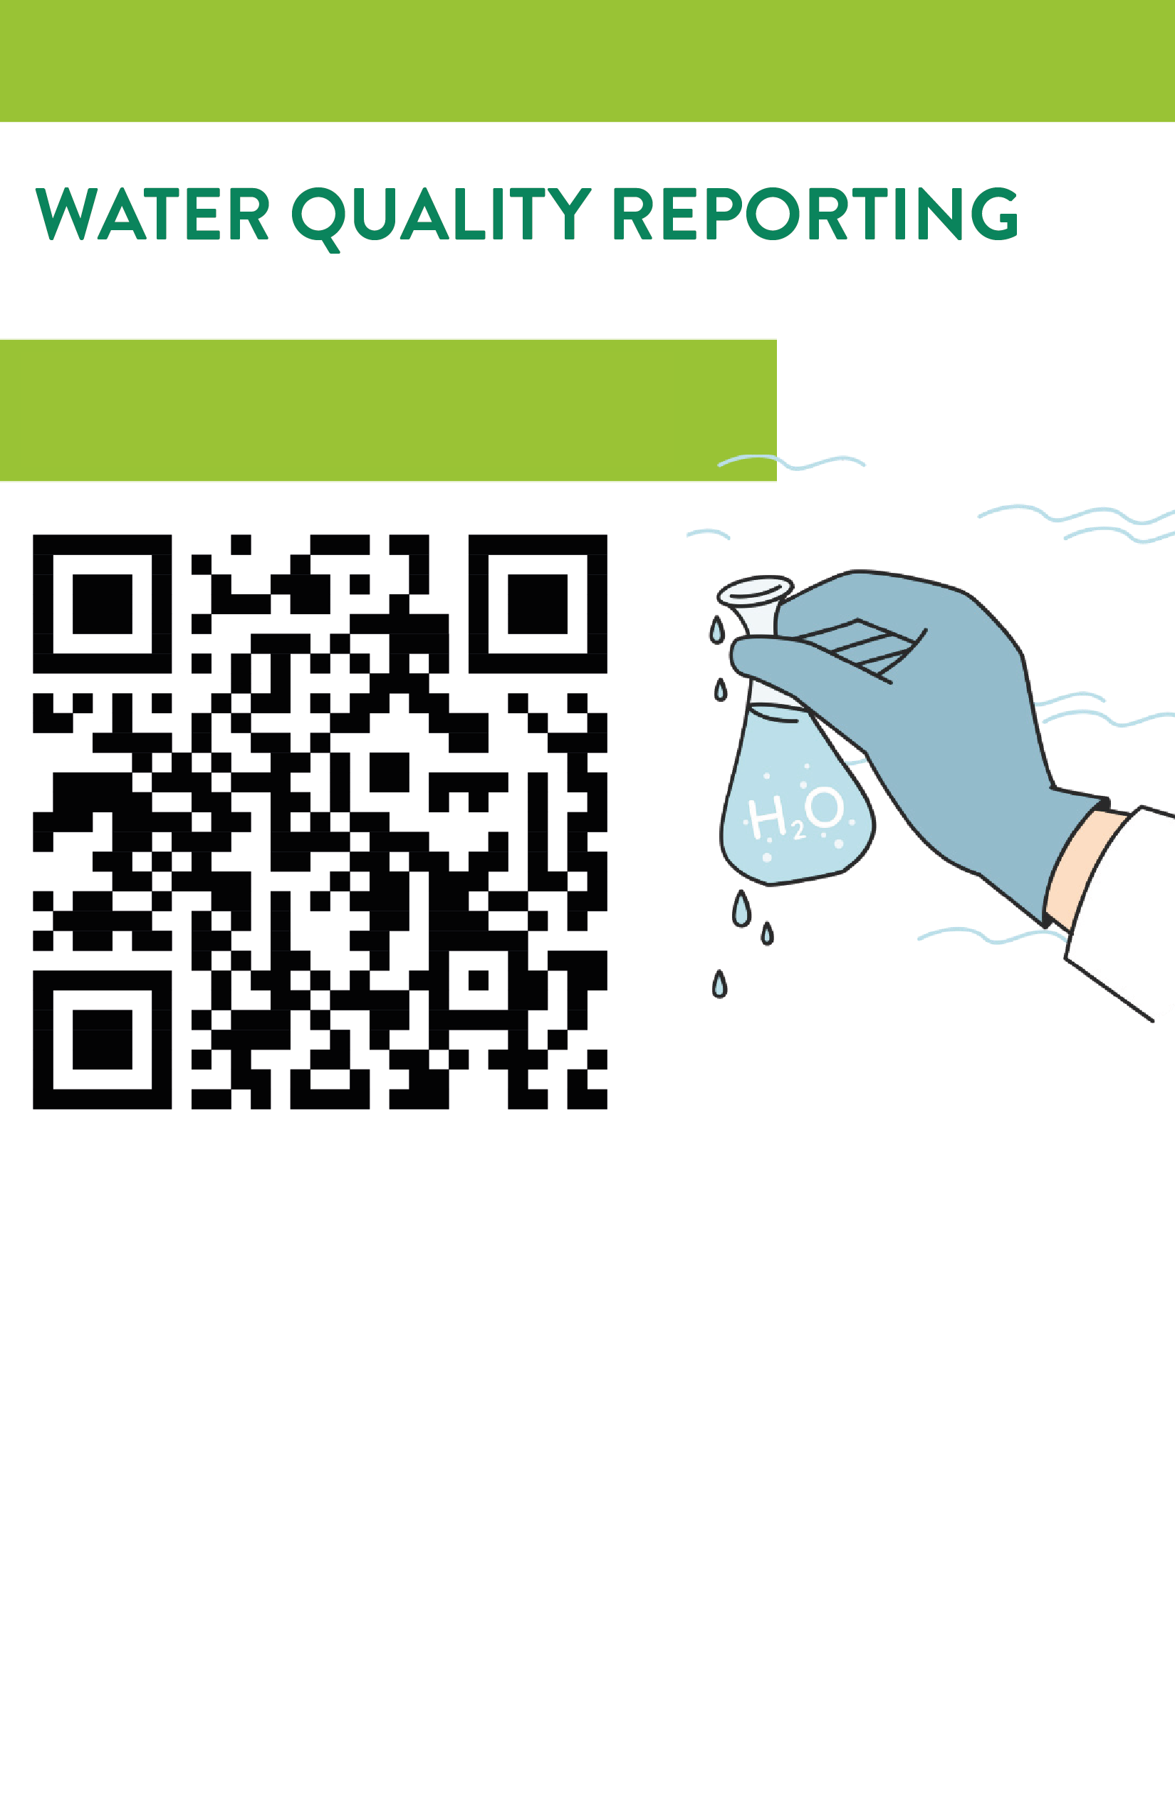

INFORMES DE LA CALIDAD DEL AGUA

PROFUNDICEMOS EN EL TEMA
El Laboratorio de Salud Pública de Minnesota es un lugar increíble donde los científicos trabajan duro para mantenernos saludables.
Ellos ofrecen servicios importantes, como análisis de plomo, para asegurarse de que estemos a salvo de sustancias peligrosas. El plomo puede ser engañoso porque también se puede esconder en nuestros sistemas de agua. Por eso los científicos en los laboratorios también analizan el agua para ver si hay cualquier contaminación con plomo. Si encuentran plomo en el agua, ayudan a las comunidades a tomar medidas para solucionar el problema y mantenernos seguros. Los laboratorios de salud pública de Minnesota son como superhéroes que trabajan fuera de la vista pública para protegernos del plomo y asegurase de que nuestra agua y nuestro ambiente estén limpios y saludables.
LABORATORIOS DE SALUD PÚBLICA DEL DEPARTAMENTO DE SALUD DE MINNESOTA

QUÉ ES EL ANÁLISIS DE PLOMO

¿Sabías que el plomo es una sustancia escurridiza que se puede esconder en algunas partes, como en la pintura vieja o también en el suelo exterior? No es bueno para nosotros, en especial, para los cuerpos en desarrollo como el tuyo. Pero no te preocupes, ¡los increíbles científicos de los laboratorios de salud pública de Minnesota están aquí para ayudar! Ellos usan sus súper geniales máquinas para revisar si hay plomo escondido en esas muestras.
El análisis del plomo sirve para que nos aseguremos de que estamos libres de esta sustancia engañosa. Así que, gracias al Laboratorio de Salud Pública de Minnesota, ¡podemos divertirnos y crecer fuertes sin preocuparnos por el plomo!

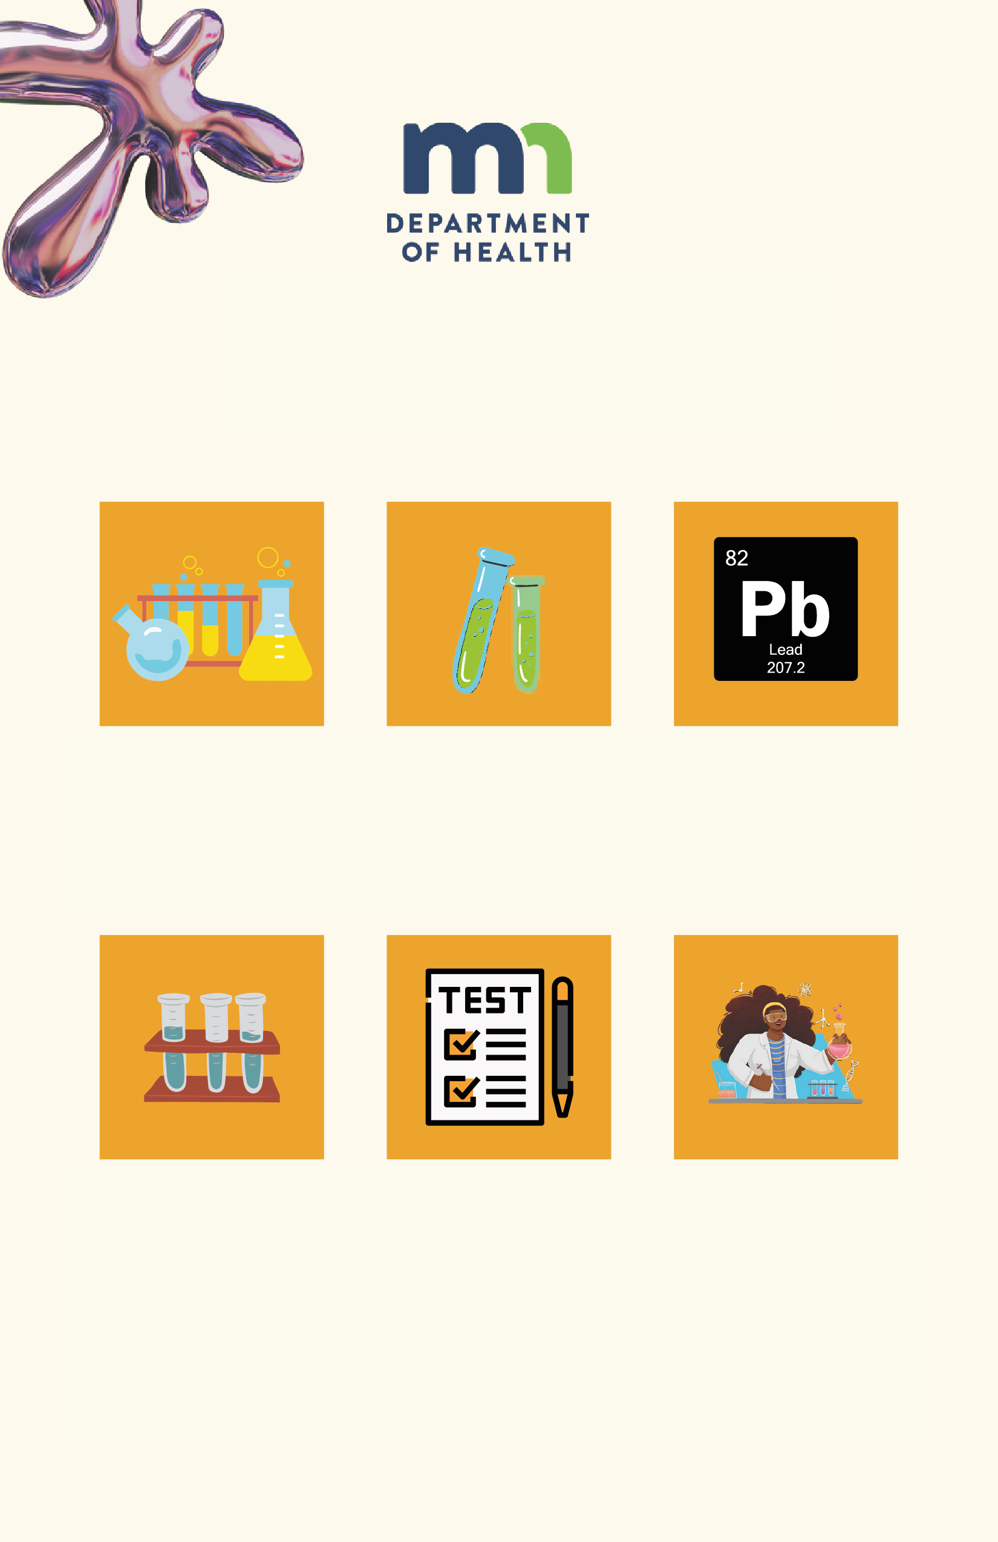

CÓMO

Analizar muestras para detectar plomo

1. ¡Identifica todos los materiales! ¡Encontrarás un kit de análisis en este paquete!
¡Lee todas las instrucciones antes de comenzar! Vas a utilizar el kit de análisis de plomo en este experimento.
Elige las áreas que vas a analizar: selecciona las áreas de tu hogar donde creas que pueda haber plomo. Las áreas comunes que se analizan incluyen áreas de tu hogar como las repisas de las ventanas, las puertas y paredes.
Prepara el área a analizar: limpia el área que vas a analizar; quita el polvo o cualquier residuo.
Usa un trapo o una esponja húmeda para asegurarte de que la superficie esté limpia para analizarla.

PRUEBA

Registra y toma medidas: Anota los resultados y las áreas en donde se detectó el plomo. Si se encuentra plomo, informa a un adulto o a una persona responsable de inmediato.
Ellos pueden ayudar a tomar las medidas apropiadas, como contactar a profesionales para que realicen más pruebas o para que brinden una solución.
Recuerda, el plomo es un problema serio para la salud, por lo que es esencial la participación de adultos o profesionales en el proceso para asegurar un correcto análisis y el manejo apropiado de cualquier peligro potencial relacionado con el plomo.
*CONSULTA LA HOJA ADJUNTA SI SE DETECTA PLOMO*
Interpreta los resultados: compara el cambio de color
del hisopo con la guía de referencia proporcionada con el kit para determinar si hay plomo.
Haz el análisis de plomo: sumerge el hisopo en cualquier vinagre de uso doméstico y frótalo por el lugar de prueba. El hisopo cambiará de color si se detecta plomo. Compáralo con la hoja informativa de colores del hisopo provista.

INFORMES SOBRE LA CONCENTRACIÓN DE PLOMO
ESCANEA ESTE CÓDIGO QR
¡Escanea nuestro código QR y envía los resultados de tus pruebas! ¡El objetivo es enviar una prueba por día durante toda una semana!
Al igual que nuestros científicos, que ayudan a informar al público a través de sus investigaciones y pruebas, pondremos toda la información recolectada por medio de este código QR de todos nuestros jóvenes ciudadanos científicos en un gran mapa, para que también puedas ver cómo se ve la vigilancia científica!

1
Efectos en la salud
Entrar en contacto con el plomo puede causar problemas de salud graves para todos.
No existe un nivel seguro de plomo. Los bebés, los niños menores de seis años y las mujeres embarazadas corren el mayor riesgo. Beber, respirar, comer o tocar alimentos, agua y otros materiales que contengan plomo puede dañar el cerebro, los riñones y el sistema nervioso. En los niños, el plomo puede retrasar el desarrollo o causar problemas de aprendizaje, comportamiento o audición.
Cómo protegerse a sí mismo y proteger a la familia
Puede entrar en contacto con el plomo a través de la pintura, el agua, el polvo, el suelo, los alimentos, sus pasatiempos o su trabajo. Visite Fuentes comunes de plomo
(https://www.health.state.mn.us/communi
ties/environment/lead/fs/common.html) para aprender a reducir su contacto con el plomo de otras fuentes, aparte del agua potable.
El plomo puede ingresar a su agua potable a medida que pasa por las cañerías de su hogar o cuando permanece en las tuberías de plomo por un tiempo. Lea a continuación para aprender más sobre cómo protegerse del plomo en su agua potable.
■ Deje correr el agua durante al menos 1 minuto antes de usarla para beber o cocinar si no se ha abierto el grifo durante más de seis horas. Si tiene una línea de servicio de plomo
que conecta su hogar con el agua de la ciudad, tal vez necesite dejar correr el agua durante 3 a 5 minutos.
■ Use agua fría para beber, hacer la comida y para preparar la fórmula para bebés. El agua caliente libera más plomo de las tuberías que el agua fría.
■ Analice su agua. En la mayoría de los casos, dejar el agua correr y usar agua fría para beber y cocinar debería mantener los niveles de plomo bajos en su agua potable. Si todavía le preocupa el plomo, haga arreglos con un laboratorio para que analice el agua de sus grifos.
Es importante analizar su agua si hay niños pequeños o mujeres embarazadas que la beben. Todos los análisis deben realizarse en un laboratorio autorizado.
Contacte a un laboratorio autorizado del Departamento de Salud de Minnesota
(https://eldo.web.health.state.mn.us/public/accreditedlabs/labsearch.seam) para comprar un contenedor de muestra y obtener instrucciones sobre cómo enviar una muestra.
También puede comunicarse con su condado o servicio de agua potable para ver si tienen algún programa que haga más fácil hacer un análisis de su agua.
■ Elimine el plomo. Averigüe si tiene una línea de servicio de plomo que conecte su hogar con el agua de la ciudad comunicándose con el servicio de agua potable de su sistema. De ser así, planifique su reemplazo en coordinación con su servicio de agua potable. Si su hogar tiene accesorios de plomería anteriores a 1986, tal vez

Plomo en el agua potable
El plomo es un metal tóxico que puede causar problemas conductuales y de salud a largo plazo. La forma principal en que las personas entran en contacto con el plomo en Minnesota es a través de la pintura a base de plomo en los hogares construidos antes de 1978. También hay otras formas de entrar en contacto con el plomo, lo que incluye a través del agua potable. Las dos fuentes más grandes de plomo en el agua potable son el plomo de las tuberías que conectan los hogares con el agua de la ciudad, llamadas líneas de servicio de plomo, y el plomo en las cañerías del hogar.

debería considerar reemplazarlos por unos más nuevos, sin plomo, si el análisis demuestra que hay plomo presente y que éste no se reduce al dejar correr el agua.
- Trate su agua. Si no puede encontrar la fuente de plomo y dejar el agua correr no reduce sus niveles, puede considerar una opción de tratamiento del agua, como un filtro certificado para eliminar el plomo. Vea Hoja informativa de tratamiento del agua del hogar
(https://www.health.state.mn.us/comm
unities/environment/water/factsheet/h
ometreatment.html) para más información.

Si tiene un pozo privado
Por lo general, el plomo no se encuentra en el agua de pozo. El plomo puede ingresar a su agua potable a medida que viaja desde su pozo a su sistema de cañerías. Los pozos, tuberías, soldaduras y accesorios construidos o fabricados antes de 1995 pueden tener piezas que contienen plomo. Visite Plomo en sistemas de agua de pozo
(https://www.health.state.mn.us/communi
ties/environment/water/wells/waterquality
/lead.html) para informarse más. Asegúrese de usar agua fría y de dejarla correr antes de usarla para beber o cocinar. Usted es responsable de mantener segura su agua de pozo y de analizarla como sea necesario.

Si está en una red de abastecimiento de agua pública
Todos los sistemas comunitarios de agua (que brindan el servicio donde vive) siguen las normas de la Agencia de Protección Ambiental de Estados Unidos (EPA) para las pruebas de detección de plomo y cobre.
También siguen las normas de la EPA para asegurarse de que el agua no disuelva el plomo y el cobre con facilidad mientras corre por las tuberías. Puede encontrar los niveles de plomo y cobre detectados por su sistema comunitario de agua viendo su Informe de Confianza del Consumidor [Consumer Confidence Report, (CCR)], también conocido como el informe anual de la calidad del agua potable. Puede llamar a su sistema comunitario de agua para obtener una copia del informe o puede encontrarlo en línea en Consumer Confidence Reports (Informes de Confianza del Consumidor)
(https://www.health.state.mn.us/communi
ties/environment/water/com/ccr.html)
Los sistemas que no son comunitarios que prestan servicios a las escuelas, las oficinas, las fábricas y las instalaciones de cuidado infantil siguen las normas de la EPA para las pruebas de detección de plomo y cobre; puede comunicarse con su sistema no comunitario para saber el nivel de plomo detectado en el sistema.
Los sistemas que no son comunitarios que prestan servicios a restaurantes, complejos y campamentos no están obligados a realizar pruebas de detección de plomo.
El plomo puede ingresar en su agua potable mientras pasa por la cañería de su hogar. Si vive en una casa construida antes de 1986, pueden haber piezas de plomo en su sistema. Asegúrese de usar agua fría y de dejarla correr antes de usarla para beber o cocinar. La única forma de saber cuánto plomo hay en su agua potable es hacer una prueba del agua de su grifo.

Antecedentes
El plomo se produce de manera natural y se ha utilizado en muchos productos en todo el mundo, que se remontan, por lo menos, al Imperio romano. A medida que el plomo se ha ido estudiando a través de los años, seguimos identificando formas adicionales en las que es tóxico. Los niveles que antes se consideraban seguros ahora se tratan como una emergencia médica. La EPA sigue investigando acerca del plomo para determinar si se requieren tomar más medidas. Una ley que se promulgó en 1986 restringe la cantidad de plomo que se puede usar en las piezas de las tuberías. En el 2014, la ley de 1986
se hizo más estricta. Pero algunas piezas de tubería todavía tienen cantidades mínimas de plomo.
Otras piezas ahora están fabricadas de materiales distintos al plomo; uno de estos materiales es el cobre. Como el plomo, el cobre también se puede disolver en el agua, y mucho cobre puede ser dañino para usted. Lea más sobre Cobre en el agua potable
(https://www.health.state.mn.us/communi
ties/environment/water/contaminants/cop
per.html).
La EPA tiene un nivel de acción de 15 partes de plomo por mil millones de partes de agua (ppmm) para los sistemas públicos de agua. Por lo tanto, un sistema público de agua debe tomar medidas para reducir la cantidad de plomo en el agua si más del diez por ciento de las muestras de agua tienen niveles de plomo mayores a 15 ppmm. Este es un nivel de acción; no existe un nivel seguro de plomo en el agua.

El plomo en Minnesota
El número de personas con niveles altos de plomo en sangre reportados en Minnesota ha ido en disminución desde por lo menos la década de los noventa. La forma más común en que los residentes de Minnesota entran en contacto con el plomo es a través de la pintura a base de plomo que se encuentra en los hogares construidos antes de 1978.
En 2021, solo 4 de los 1441 sistemas públicos de agua de Minnesota probados excedieron el nivel de acción de plomo de la EPA. Estos sistemas están encontrando la forma de corregir el problema. Todavía puede haber plomo en el agua potable de los hogares de Minnesota, todo depende de cuándo se construyeron las casas. Las casas construidas antes de 1940 pueden tener líneas de servicio de plomo que las conecta con la red de agua pública. Además, las piezas de cañerías fabricadas antes de 1986 pueden contener plomo. Aprenda más sobre los niveles de plomo en Minnesota.

- Portal de acceso a información de salud pública de Minnesota:
Exposición al plomo en la infancia
(https://apps.health.state.mn.us/mndat
a/lead)
- Informes de prevención de envenenamiento por plomo
(https://www.health.state.mn.us/comm
unities/environment/lead/reports.html)
- Informes anuales de protección del agua potable
(https://www.health.state.mn.us/comm
unities/environment/water/dwar.html)

Lo que está haciendo el Departamento de Salud de Minnesota (MDH)
Los programas de plomo
(https://www.health.state.mn.us/communi
ties/environment/lead/index.html) en el MDH, trabajan con socios estatales y locales para encontrar y eliminar peligros relacionados con el plomo en los hogares, bienes de consumo y otras áreas. El Departamento de Salud de Minnesota también regula los sistemas públicos de agua al:
Aprobar los planes de tratamiento de los sistemas públicos de agua.
Hacer cumplir la Ley de Agua Potable Segura (SDWA), que contiene una parte específica que se refiere al plomo y cobre.
Vea Antecedentes sobre las normas de agua potable en la Ley de Agua Potable Segura
(SDWA)
(https://www.epa.gov/sdwa/backgrou n
d-drinking-water-standards-safe-dri king-water-act-sdwa).
- Pruebas de fuentes de agua públicas
El Departamento de Salud de Minnesota lleva un registro de los niveles de plomo en sangre en Minnesota. También se asegura de que los niños y las mujeres embarazadas con niveles altos de plomo en sangre obtengan ayuda para reducir los riesgos del plomo. A través de la divulgación, el Departamento de Salud de Minnesota ayuda a las personas a aprender sobre los riesgos del plomo y cómo reducir el contacto con éste. El Departamento de Salud de Minnesota ofrece orientación para lo siguiente:
- Plomo en sistemas de agua de pozo (http://www.health.state.mn.us/divs/eh
/wells/waterquality/lead.html)
- Reducir la exposición de los niños al plomo en el agua potable (PDF)
(https://www.health.state.mn.us/comm
unities/environment/water/docs/conta
minants/lead.pdf)
- Plomo en el agua potable en entornos de cuidado infantil
(https://www.health.state.mn.us/comm
unities/environment/water/schools/chil
dcare.html)

Lo que están haciendo las otras agencias
Muchas agencias locales, estatales y nacionales trabajan en asuntos relacionados con el plomo por todo el país. Las páginas web siguientes son algunos de los recursos clave para obtener más información sobre el plomo.
- Centros para el control y la prevención de enfermedades:
Prevención del envenenamiento por plomo
(https://www.cdc.gov/nceh/lead/preve
ntion/default.htm)

- EPA: Línea de ayuda sobre el plomo, Centro Nacional
de Información sobre el Plomo
(https://www.epa.gov/lead/forms/lead-hotl
ine-national-lead-information-center)

- EPA: Contaminantes del agua potable, normas y regulaciones
(https://www.epa.gov/dwstandardsreg
ulations)
- Obras Públicas de Mineápolis: hoja de información sobre el plomo

(https://www.minneapolismn.gov/resid
ent-services/utility-services/water/water-quality/lead/lead-facts/)

- ¿Están hechas con plomo sus tuberías? Esta es una forma fácil de saberlo - Radio Pública de Minnesota
(https://www.mprnews.org/story/2016/
06/24/npr-find-lead-pipes-in-your-
home)
Departamento de Salud de Minnesota
División de Salud Ambiental
651-201-4571
www.health.state.mn.us
01/06/2022
Para obtener esta información en un formato diferente, llame al 651- 201-4571.
PRUEBAS EN EL LABORATORIO
En el laboratorio del MDH, se analizan las muestras de suelo de todo Minnesota para detectar la presencia de pesticidas, plomo, asbesto, residuos peligrosos y otras sustancias potencialmente peligrosas en el suelo que pueden causar enfermedades. Cuando se finaliza el análisis, los científicos utilizan los resultados para asegurarse de que la calidad del suelo cumpla con las normas de seguridad. Ellos usan esta información para llevar un registro de la calidad del suelo y para asegurarse de que cumpla con ciertas normas para mantenernos seguros. Las pruebas del suelo nos ayudan a que el suelo se mantenga seguro para cultivar alimentos saludables. Nos ayuda a mantenernos saludables, además de proteger nuestro ambiente.
Este experimento lo guiará por un método rápido para determinar la acidez relativa (pH) del suelo y el nivel de varios nutrientes esenciales. Saber qué hay en su suelo lo ayudará a determinar qué tipos de plantas crecerán mejor.

¿QUÉ ES LA PRUEBA DEL SUELO?

MÉTODO RÁPIDO

Los científicos con analizadores especiales visitan distintos lugares por todo Minnesota para hacer análisis del suelo y determinar si es seguro.

CÓMO
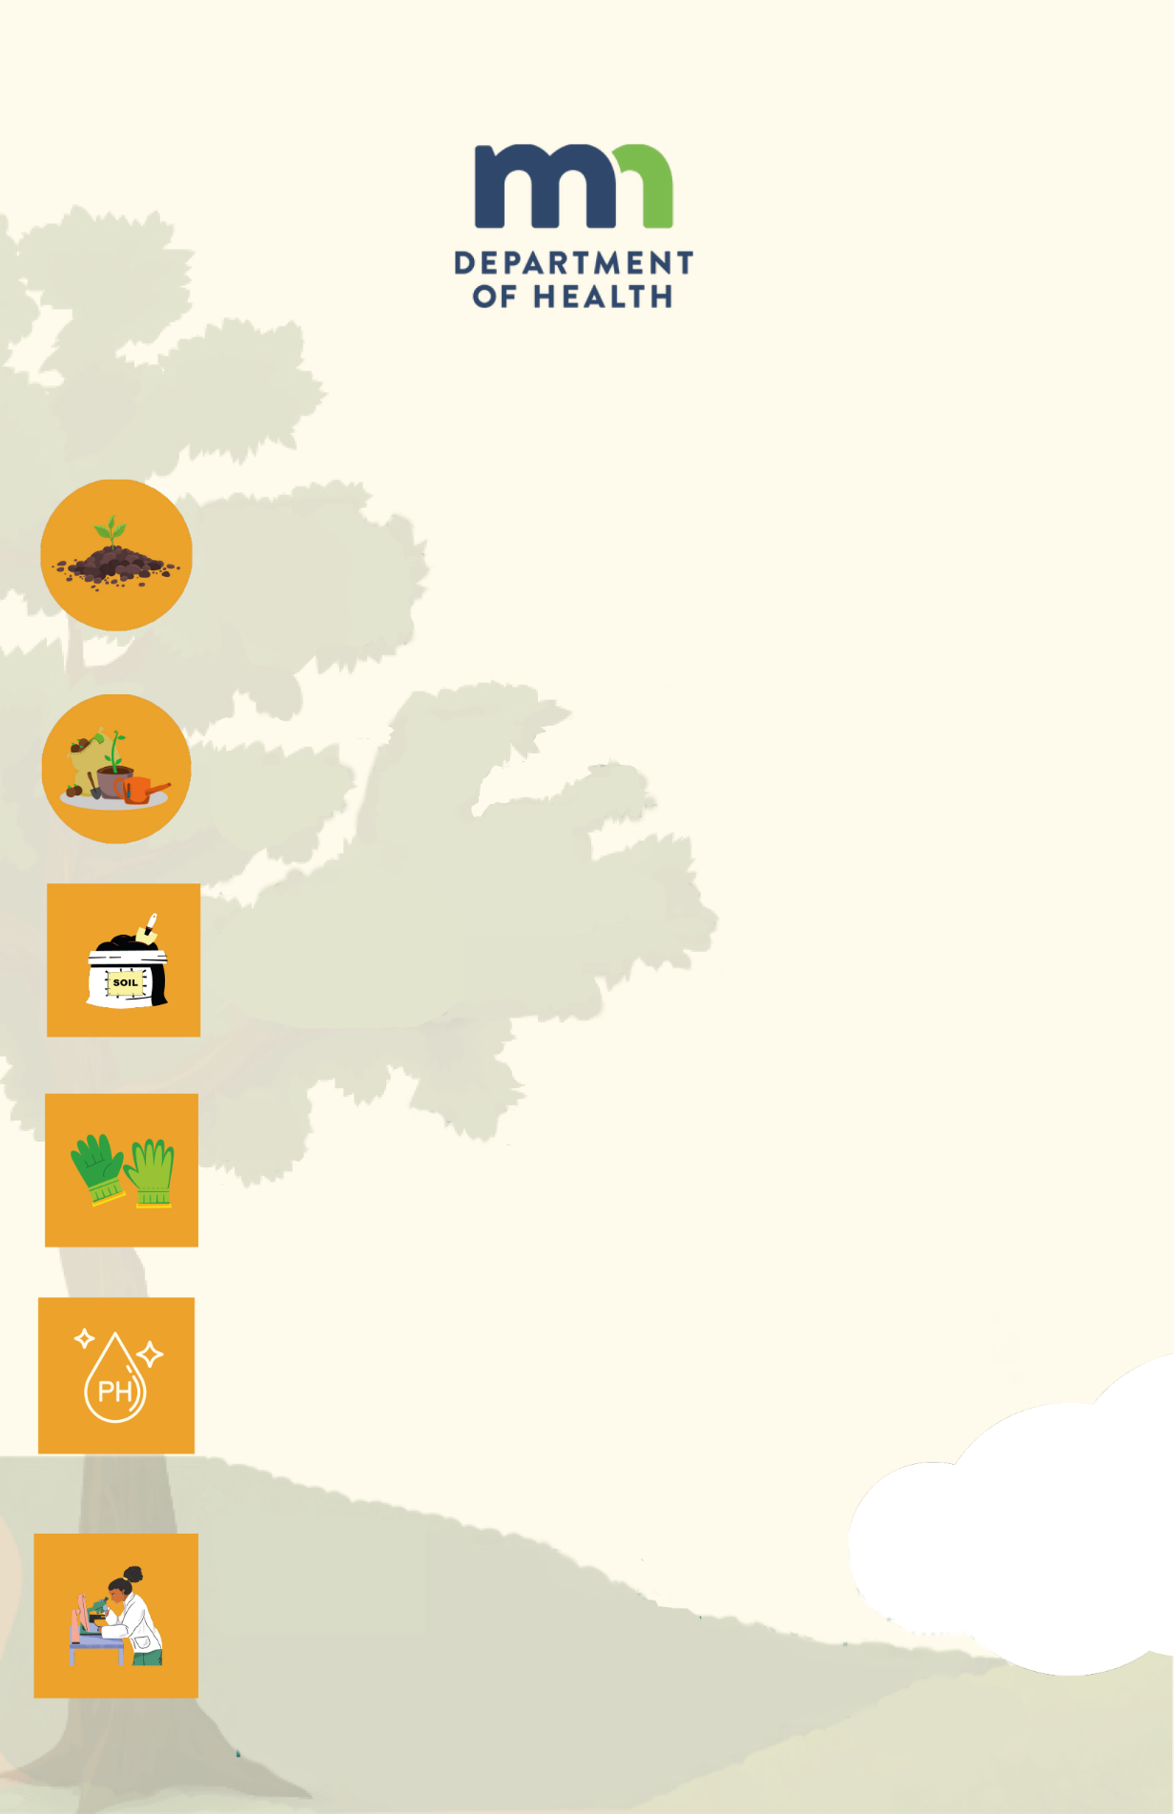

ANALIZAR MUESTRAS DE SUELO

1. Reúne los materiales: recolecta los materiales necesarios, incluidos una llana o pala pequeña de jardín, un contenedor o balde limpio, una bolsa reutilizable o un contenedor hermético para las muestras de suelo, agua y los materiales que hay en este kit (indicador, recipiente de poco contacto para colocar la muestra cuando se haga la prueba).

2. Escoge el área a analizar: Selecciona algunas áreas diferentes en tu patio o jardín para recolectar muestras de suelo. Es bueno analizar diferentes lugares porque las condiciones del suelo pueden cambiar.

3. Recolecta la muestra de suelo: use la llana o pala de jardín para cavar a una profundidad de 5 a 6 pulgadas en cada área elegida. Toma muestras pequeñas de varios lugares dentro de cada área y coloca las distintas muestras de suelo recolectadas en bolsas o contenedores diferentes.

4. Prepara las muestras de suelo: toma una parte pequeña de la muestra compuesta de suelo que está en la bolsa reutilizable y colócala en el recipiente de contacto. Mézclala con el polvo que está en tu kit.

5. Haz las pruebas del suelo: ahora coloca las gotas del indicador líquido en la muestra que se mezcló con el polvo y compara el cambio de color con la escala de colores que se proporcionó en el kit. Esto te dará una idea de la acidez o alcalinidad del suelo.

6. Observa y registra los resultados: Anota cualquier característica visible del suelo, como su textura (arenosa, arcillosa) o su color. También puedes registrar el nivel de pH si realizaste un análisis del pH. Compara los resultados de todas las áreas que tomaste muestras para ver si hay diferencias. ¡No te olvides de registrar los resultados!

ESCANEA ESTE CÓDIGO QR
Al igual que nuestros científicos, que ayudan a informar al público a través de sus investigaciones y pruebas, pondremos toda la información recolectada por medio de este código QR de todos nuestros jóvenes ciudadanos científicos en un gran mapa, para que también puedas ver cómo se ve la vigilancia científica!
¡Escanea nuestro código QR y envía los resultados de tus pruebas! ¡El objetivo es enviar una prueba por día durante toda una semana!

INFORMES DE LA CALIDAD DEL SUELO

